|  |  |
| --- | --- |
| *­­­voenmeh* | МИНОБРНАУКИ РОССИИ  федеральное государственное бюджетное образовательное учреждение  высшего образования  **«Балтийский государственный технический университет «ВОЕНМЕХ» им. Д.Ф. Устинова» ­­**  **(БГТУ «ВОЕНМЕХ» им. Д.Ф. Устинова»)** |
| БГТУ.СМК-Ф-4.2-К5-01 |

|  |  |  |  |  |
| --- | --- | --- | --- | --- |
| Факультет |  | О |  | Естественнонаучный |
|  |  | шифр |  | наименование |
| Кафедра |  | О7 |  | Информационные системы и программная инженерия |
|  |  | шифр |  | наименование |
| Дисциплина |  | Разработка пользовательского интерфейса | | |

ИДЗ №2

«Разработка структуры диалога»

Вариант: интернет-магазин по продаже строгих костюмов

|  |  |  |  |  |
| --- | --- | --- | --- | --- |
| Выполнил студент группы | | |  | И508Б |
| Кабиров К.Р. | | | | |
| Фамилия И.О. | | | | |
| **РУКОВОДИТЕЛЬ** | | | | |
|  |  |  | | |
| Фамилия И.О. Подпись | | | | |

САНКТ-ПЕТЕРБУРГ

2023

**Задание 1.** Выберите тип диалога, соответствующий описанным в ИДЗ1 профилям пользователей.

Пример профиля пользователя информационных систем для интернет-магазина строгих костюмов.

Потенциальными пользователями магазина строгих костюмов могут быть мужчины, которые работают в офисной среде, бизнесмены, менеджеры, юристы и т.д. Описание таблицы структуры диалога пользователей представлены в таблице 1.Составим таблицу для правильного выбора структуры диалога для покупателей (таблица 1).

Таблица 1 – Таблица выбора структуры диалога

|  |  |  |  |  |  |
| --- | --- | --- | --- | --- | --- |
| Критерии | Выбор пользователя | Тип диалога | | | |
| Меню | Вопрос-  ответ | Язык команд | Экранные  формы |
| Цель: | | | | | |
| Запрос | + | 2+ | + | + | + |
| Вычисления |  | + | + | + | + |
| Сложный выбор | + |  | + | + |  |
| Ввод данных | + |  | + | + |  |
| Ввод данных  (большой объем) |  | + | + | + | + |
| Тип пользователя: | | | | | |
| Программист |  |  |  | + | + |
| Непрограммист с опытом работы |  | + | + | + | + |
| Непрограммист  без опыта работы | + | 2+ | + | * | * |
| Время обучения: | | | | | |
| Очень малое | + | 2+ | + |  |  |
| Менее 1 дня |  | + | + | ** | ** |
| Более 1 дня |  |  |  | + | + |
| Результат оценки | 5 | 6 | 4 | 2(*) | 1(*) |

Пользователь покупатель, предпочитает использовать диалоговый тип "меню". Из-за того, что у покупателя нет желания или мотивации на обучение работы в приложении, применение пиктограмм и строки поиска упростит процесс использования приложения, позволяя лучше ориентироваться в доступных разделах, таких как корзина, список товаров, выбранный товар и другие.

Для администратора диалог «меню» также является предпочтительным ввиду малого времени на обучение. Необходимо, чтобы задачи выполнялись с минимальными задержками и должным качеством.

Далее структура диалога и дальнейшая разработка интерфейса будет выполнена для покупателя.

**Задание 2.** Разработайте структуру диалога для всего программного средства в целом и для отдельных функциональных блоков. Опишите структуру диалога при помощи графа переходов и заполните таблицу переходов.

Структура диалога приложения описана при помощи графа. Таблица 2 содержит описание переходов из одного состояния в другое в процессе диалога.

Таблица 2 – Таблица переходов

|  |  |
| --- | --- |
| Условие перехода | Следующая вершина |
| Для вершины N1 – Главная страница | |
| С1. Переход в подкатегории (наведение курсора на одну из категорий) | N2. Меню категорий |
| C2. Переход в корзину покупок | N3. Корзина покупок |
| C3. Поиск товара | N4. Страница с поиском нужного товара |
| Для вершины N2 – Окно категорий | |
| C4. Выбор категории | N5. Страница с товарами |
| С5. Закрытие окна (нажатие на область вне окна категорий) | N1. Главная страница |
| Для вершины N3 – Корзина с товарами | |
| C6. Возвращение на главную страницу | N1. Главная страница |
| C7. Изменение количества товаров (нажата кнопка «+» или «–») | N3. Корзина покупок |
| С8. Удаление товара из корзины | N3. Корзина покупок |
| С9. Активация промокода (ввод промокода и нажатие кнопки «Активировать») | N3. Корзина покупок |
| С10. Оформление заказа | N6. Страница оформления заказа |
| Для вершины N4 – Поиск | |
| C11. Ввод названия товара | N5. Страница с товарами |
| C12. Возвращение на главную страницу | N1. Главная страница |
| Для вершины N5 – Страница с товарами | |
| C13. Возвращение на главную страницу | N1. Главная страница |
| С14. Окно категорий | N2. Окно категорий |
| С15. Окно сортировки | N7. Окно сортировки |
| C16. Окно фильтрации | N8. Окно фильтрации |
| С17. Добавление товара в корзину (наведение курсора на товар и нажатие на кнопку «Добавить в корзину») | N5. Страница с товарами |
| С18. Выбор нужного товара | N9. Страница с информацией о товаре |
| Для вершины N6 – Страница оформления заказа | |
| С19. Заполнение данных | N6. Страница оформления заказа |
| C20. Переход в корзину покупок | N3. Корзина покупок |
| C21. Возвращение на главную страницу | N1. Главная страница |
| Для вершины N7 – Окно сортировки | |
| C22. Возвращение на страницу с товарами (нажатие на область вне окна сортировки) | N5. Страница с товарами |
| С23. Выбор варианта «По убыванию цены» | N5. Страница с товарами |
| С24. Выбор варианта «По возрастанию цены» | N5. Страница с товарами |
| С25. Выбор варианта «По рейтингу» | N5. Страница с товарами |
| С26. Выбор варианта «Сперва новые» | N5. Страница с товарами |
| С27. Выбор варианта «Сперва старые» | N5. Страница с товарами |
| С28. Выбор варианта «По названию А–Я» | N5. Страница с товарами |
| С29. Выбор варианта «По названию Я–А» | N5. Страница с товарами |
| Для вершины N8 – Окно фильтрации | |
| C30. Отфильтрованные товары | N5. Страница с товарами |
| Для вершины N9 – Страница информации о товаре | |
| С31. Выбор размера (нажатие на кнопку с размером) | N9. Страница с информацией о товаре |
| С32. Добавление товара в корзину (нажатие на кнопку «Добавить в Корзину») | N9. Страница с информацией о товаре |
| С33. Задать вопрос администратору (нажатие на кнопку «Задать вопрос по товару») | N10. Окно чата с администратором |
| С34. Вернуться на страницу с товарами | N5. Страница с товарами |
| С35. Вернуться на главную страницу | N1. Главная страница |
| Для вершины N10 – Окно чата с администратором | |
| С36. Возвращение на страницу с информацией о товаре (нажатие на область вне окна чата) | N9. Страница с информацией о товаре |
| С37. Заполнение формы с вопросом | N10. Окно чата с администратором |
| С38. Отправление вопроса администратору | N10. Окно чата с администратором |

Данную структуру как качественную. Отсутствие тупиков и непредусмотренных циклов обеспечивает корректность работы алгоритма, а отсутствие дублирования позволяет избежать ошибок и повторений в обработке данных.

Разработанная структура диалога в виде графа представлена на рисунке 1 и демонстрирует систему со стороны покупателя.

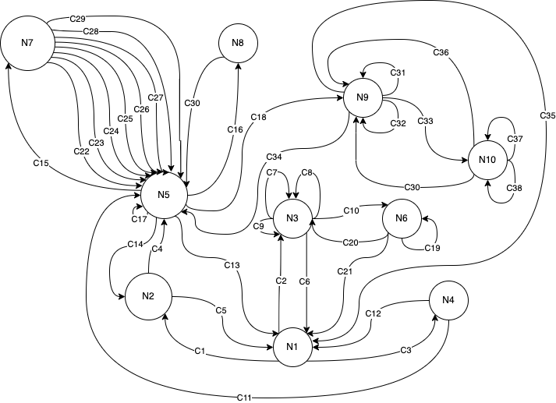

Рисунок 1 - Граф, отражающий сценарий диалога покупателя

## **Задание 3.** Определите процессы ввода-вывода, необходимые для организации диалога, и соответствующие им средства.

Процессы ввода: «нажатие», ввод данных при поиске товара, ввод символов (при поиске).

Процессом вывода является текстово-графическая информация.

Средством ввода текстовой информации являются:

* экранная клавиатура мобильного устройства;
* клавиатура, мышь ПК.

Средством вывода являются:

* экран мобильного устройства;
* монитор ПК.

Средством вывода графической информации являются:

* экран мобильного устройства;
* монитор ПК.

**Задание 4.** Выберите и опишите средства адаптации диалога, которые могут быть использованы при разработке интерфейса.

Для адаптации диалога была выбрана косметическая адаптация. Ниже представлены средства, которые могут быть использованы при разработке интерфейса с ее помощью:

* многоуровневая помощь (подсказки при некорректном вводе при заполнении элементов формы);
* опережающий ввод ответов (при поиске по названию товаров
* осуществлять поиск по части запроса, не требуя ввода полного наименования товара).